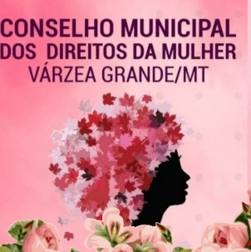
Estado de Mato Grosso
Prefeitura Municipal de Várzea Grande
Secretaria Municipal de Assistência Social
Conselho Municipal dos Direitos da Mulher
Lei Municipal nº 4.355/2018

ATA Nº 09/2025

Plenária Extraordinária nº. 09 - Aos 06 (seis ) dias do mês de novembro de dois mil e vinte e cinco às 16:00 horas, as Conselheiras e ou Suplentes do Conselho Municipal dos Direitos da Mulher- CMDM, reuniram-se no Auditório do Centro de Referência Especializado de Assistência Social- CREAS, sito à Av. Castelo Branco, Centro Sul, Várzea Grande – MT .A reunião contou com a participação das seguintes conselheiras: Alexandrina Rodrigues Esquivel, Inês Guimarães Rodrigues, Sara Vitalino, Divina Francisca de Paula, Silvia Martins .A reunião foi aberta pela Presidente Alexandrina que fez acolhida e deu boas vindas à todas, e em seguida fez abertura da reunião com as seguintes pautas:1. Informes da Mesa Diretora.2. Informes das Conselheiras.3.Pauta:3.1.Leitura da ATA da 8ª reunião ordinária;3.2.Revisão do Estatuto .Dando continuidade a reunião a secretária Sara Vitalino fez a leitura da Ata da reunião anterior para conhecimento e aprovação do mesmo. Em seguida passamos a leitura do Estatuto para atualização e revisão do mesmo.As Conselheiras fizeram a análise e revisão do Estatuto.Não havendo nada mais a tratar, a Presidente agradeceu a presença de todas e encerrou a reunião às 17h (dezessete horas). Eu conselheira Sara Vitalino que a tudo presenciei, lavro e assino a presente ata, que segue assinada pela Presidente Alexandrina Rodrigues Esquivel , acompanhada da lista de presença assinada por todas as conselheiras presentes. Por ser verdade dou fé, e assino a presente ata.

